Rallye Pédestre Mathématique de Valence – Polygone (13 mars 2018)
Votre équipe va évoluer sur un parcours entièrement contenu dans le plan ci-dessous.

Vous devez résoudre 7 énigmes dans l’ordre indiqué sur la page suivante ;  - 2 énigmes sont à résoudre au départ ou à l’arrivée (les énigmes A et B) ;  - les autres vous seront données en 5 lieux à découvrir.  Inscrivez vos réponses à chaque énigme sur la feuille-réponse de votre équipe.  En chemin, vous devrez repérer l’endroit où a été prise chacune des photos de la feuille jointe :  notez son numéro sur une gommette et collez la gommette au bon endroit sur le plan ci-contre. | 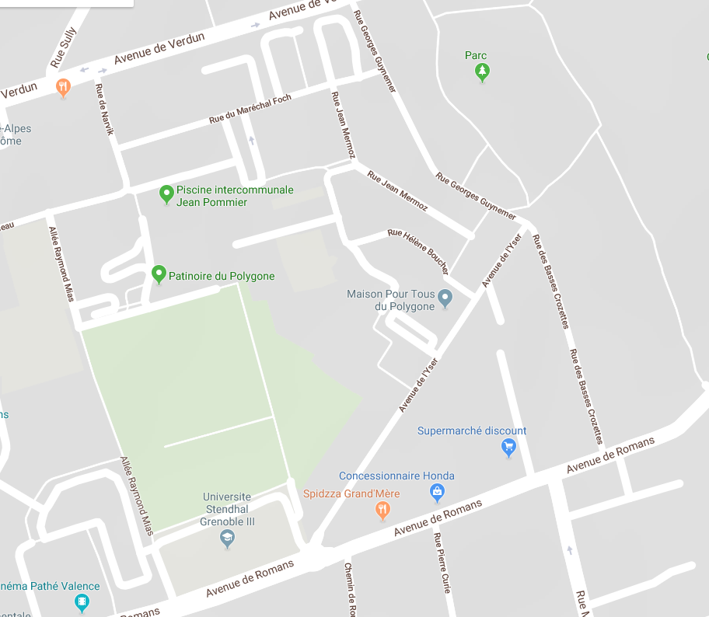

Equipe (partant de l’école Bayet) n°…..
Enigme B
Enigme A

Enigme A
Enigme A

Enigme C
Enigme A

Enigme D
Enigme A

Enigme E
Enigme A

Enigme F
Enigme A

Enigme G
Enigme A

Départ (Ecole Bayet)
Arrivée (Collège Jean Zay)
Départ 3
Départ 2
Départ 1
Pour rejoindre l’énigme C :
Partir dans la direction opposée à la Patinoire. Traverser les rues Maryse Bastié et Jean Mermoz. Aller jusqu’aux grands arbres couronnés de nids d’oiseaux. On vous attend en bordure du parc.

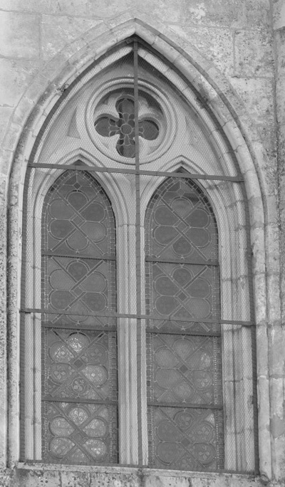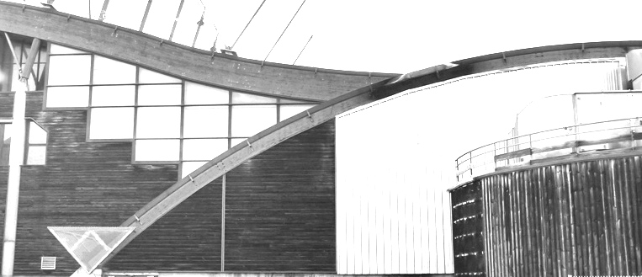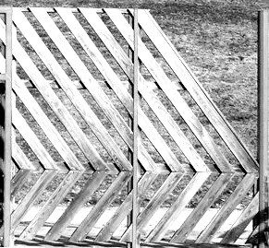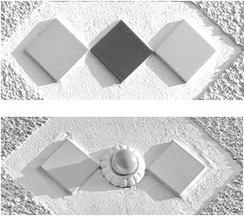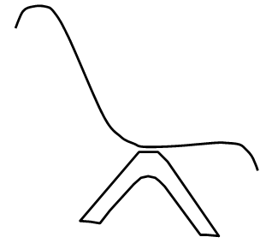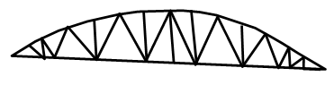
10
11
8
9
7
6
5
4
3
12
2
Les formes du rallye : à repérer le long du parcours.
Pour chaque forme, recopier son numéro sur une gommette et coller la gommette au bon endroit sur le plan fourni au départ.

Mardi 13 mars (Jean Zay ou Bayet)
Rallye Pédestre Mathématiques
Enigme A : A la recherche des triangles
Observez attentivement ce tableau :
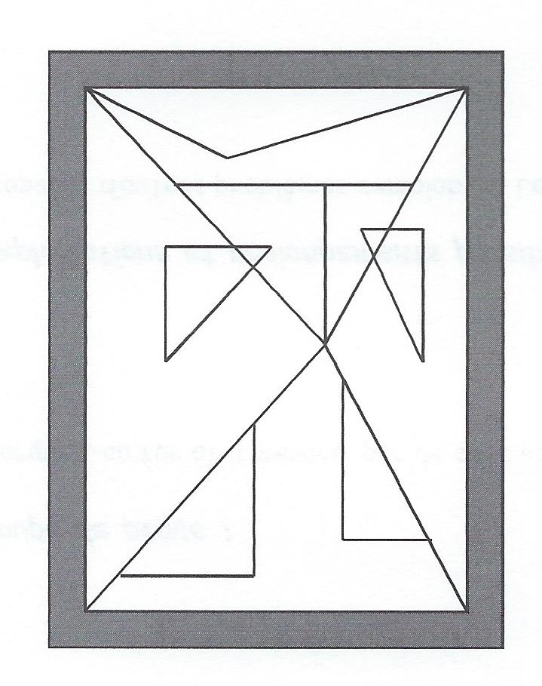
Combien de triangles pouvez-vous voir ?

Mardi 13 mars (Jean Zay ou Bayet)
Rallye Pédestre Mathématiques

Enigme B : Les planchettes
On considère quatre planchettes numérotées de 1 à 4 représentées sur le dessin ci-dessous (ces planchettes sont visibles sur le parcours du rallye).
Les planchettes 1 et 2 d'une part, 3 et 4 d'autre part, ont les mêmes dimensions, exprimées en millimètres.
Vous pouvez constater que ces quatre planchettes mises bout-à-bout forment un parallélogramme.
Calculez la longueur du plus grand côté de ce parallélogramme.

2
20
41
72
1
3
51
4

Mardi 13 mars (Départ Bayet)
Rallye Pédestre Mathématiques

Enigme C : Nids de pie
Le tronc d’un arbre se divise en deux branches. Chacune de ces deux branches donnent ensuite naissance en leur extrémité à 4 nouvelles branches. Puis chacune de ces nouvelles branches donnent en leur extrémité de nouveau naissance à 4 nouvelles branches. On observe que les pies font toujours leur nid au sommet des arbres. Dans un arbre, on observe aussi qu’au sommet une branche sur huit possède un nid de pie.
Déterminer le nombre de nids de pie dans un arbre.

Pour rejoindre l’étape suivante :
Traverser le parc jusqu’à son sommet.
N’oubliez pas de repérer des formes.

Mardi 13 mars (Départ Bayet)
Rallye Pédestre Mathématiques
Enigme D : Face au mur …….
Vous avez devant vous un mur composé de 15 éléments.
Regardez-le bien. Les éléments ont-ils tous été coulés dans le même moule ?
Tâche demandée :
Reproduisez sur une feuille de papier le tiers du mur observé, en vous aidant des pièces en bois à votre disposition.

Pour rejoindre l’étape suivante :
Vous démarrez un long parcours jusqu’à l’énigme suivante ; le long de ce parcours, vous devrez repérer 5 formes.
Prenez le chemin le long du cimetière ; allez jusqu’à l’avenue de Romans ; tournez à gauche sur cette avenue jusqu’à la rue des Basses Crozettes que vous remonterez (en restant sur le trottoir du côté de la piste cyclable) ; prenez la rue de l’Yser.
On vous attend à la Maison pour tous du Polygone.

Mardi 13 mars (Départ Bayet)
Rallye Pédestre Mathématiques
Enigme E : The number tree
Trouvez la logique de cette figure et complétez avec le nombre manquant.
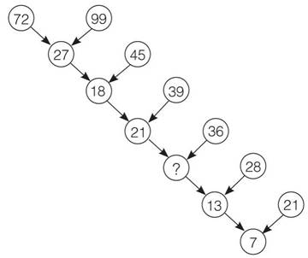

Indice : Le nombre final est bien 7. Pensez donc bien à vérifier votre logique jusqu’au bout
Pour rejoindre l’étape suivante :
Continuez sur la rue de l’Yser jusqu’à l’entrée du stade.
Entrez par le portillon vert. On vous attend sur les pistes d’athlétisme.
Et n’oubliez pas : observez et repérez des formes !

Mardi 13 mars (Départ Bayet)
Rallye Pédestre Mathématiques

Enigme F : Rien ne sert de courir……..
Le sportif qui effectue un tour complet de la piste d’athlétisme dans le couloir n°1 (le couloir à l’intérieur) parcourt exactement 250 m. Les coureurs qui effectuent un tour de piste dans les couloirs n°2, n°3 et n°4 parcourent des distances plus grandes. Dans chacune des deux lignes droites, des marques blanches représentent la moitié de la distance supplémentaire parcourue entre deux couloirs côte à côte.

Donner une estimation assez précise de la distance parcourue par un sportif qui effectue un tour complet de la piste d’athlétisme dans le couloir n°4.

Pour rejoindre l’étape suivante :
Allez vers le grand terrain de foot (terrain au sol stabilisé cendré). On vous y attend !

Mardi 13 mars (Départ Bayet)
Rallye Pédestre Mathématiques

Enigme G : De plots en plots…….

Observez le dispositif suivant :

Départ
Plot 1 Plot 2 Plot 3 Plot 4

Légende : 1,5 mètre Plot
Le smiley se déplace sur la droite d’un plot à l’autre. Il se rend au plot 1, retourne sur la ligne de départ. Il se rend sur le plot 2, retourne sur la ligne de départ. Se rend ensuite sur le plot 3, retourne sur le plot de départ. Et pour finir, se rend sur le plot 4.
Quelle distance, en centimètres, le smiley a-t-il parcourue ?
Pour rejoindre l’étape suivante :
Quittez le stade Colette Besson par sa porte d’entrée officielle puis longez le grillage jusqu’au collège Jean Zay.
On vous y attend pour la résolution des énigmes A et B si vous ne les avez pas encore résolues.
Avez-vous repéré toutes les formes ?

